Замечания/дополнения по отчетам ПРИБЫТИЯ.

1. Вагоны с признаком возврат не должны попадать в отчеты по прибытию

Из Статистки убрал, а в общем отчете осталось

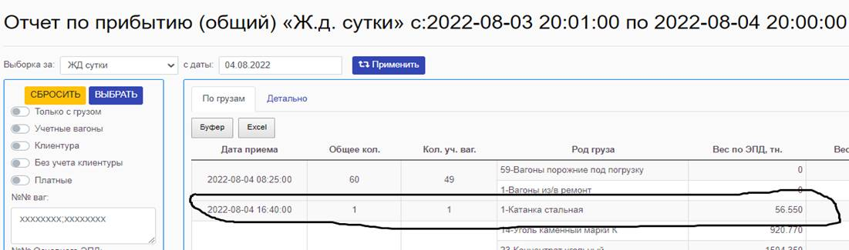

2 Добавить по всем отчетам фильтр «Отчетный период»

Выпадает выбор по месяцам. При выборе месяца выбираются данные за ж.д. месяц.

Пример – выбираю «Октябрь 2022г.» формируется отчет с последнего дня предыдущего месяца с 20:01 по последний день заданного месяца до 20:00



Если это долго, сделать позже. Но надо будет добавить )

3. В отчете «Груз ПРИБ» «Не работает фильтр «Сертификатные данные».

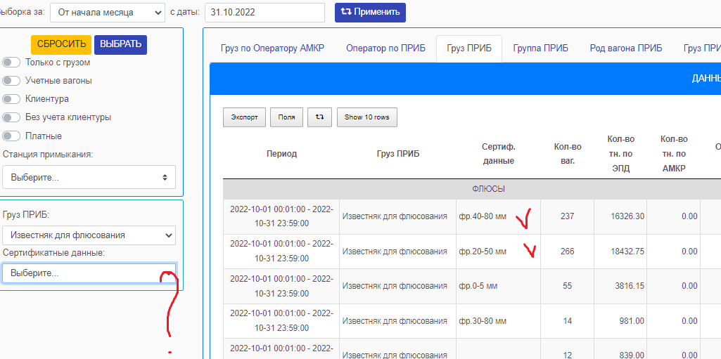

4. В отчете «Статистика» Добавить кнопку для раскрытия ведомости в PDF с возможностью отправить на печать. Как по прибытию, так и по отправлению.

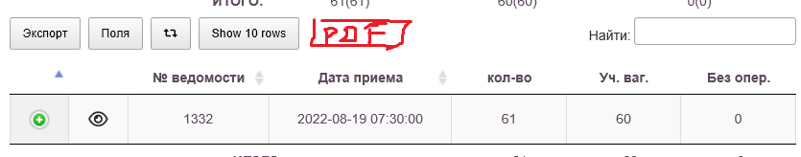

5. Отчет по прибытию (общий) – детально – привязать к каждому вагону по прибытию ж.д. накладную в формате PDF

6. Отчет по прибытию (общий) – детально. Поле № п/п – не по порядку

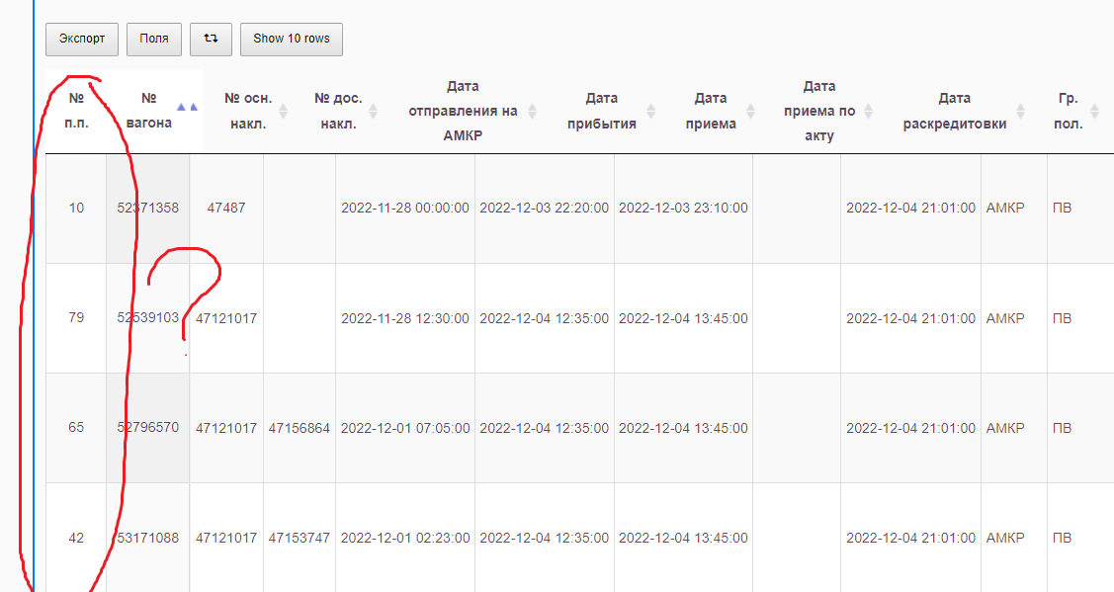

7. Отчет по прибытию (общий) – детально Надо сделать красиво , как было раньше ( поле к полю). Все сбилось

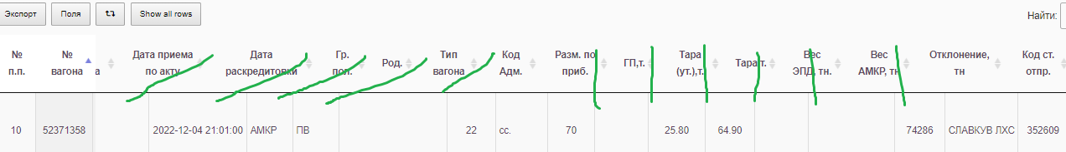

Ранее все было красиво )

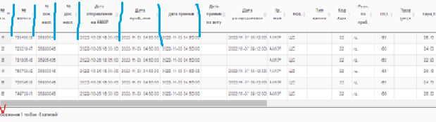

8. Отчет по прибытию (общий) - детально

Можно где -нибудь рядом с табличкой написать «Расчет стат.нагрузки»

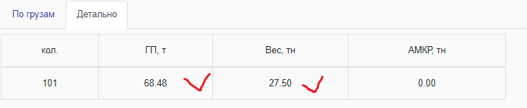

В данную табличку входят только вагоны с грузом ( исключить группы : Порожние вагоны, вагоны с людьми, контейнеры, ж.д. транспорт)

4 отчет

9. Изменить формат ячейки дата/время – без Т

1. Удалить поле «Дата инструкции» - оно уже у нас есть внизу
2. Если строка в АРМЕ подсвечена красным цветом , то и в этом отчете подсветить поле «Примечание» красным цветом

И нижнюю строку полностью красным цветом

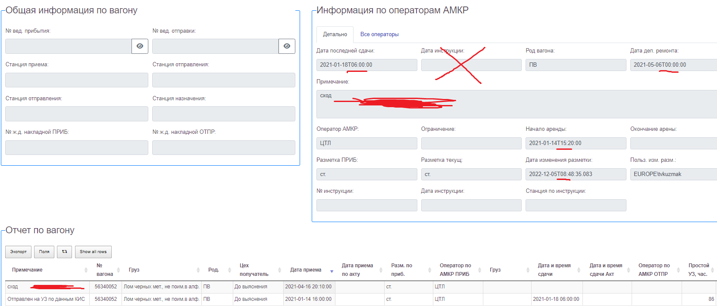

12. Увеличить секунды

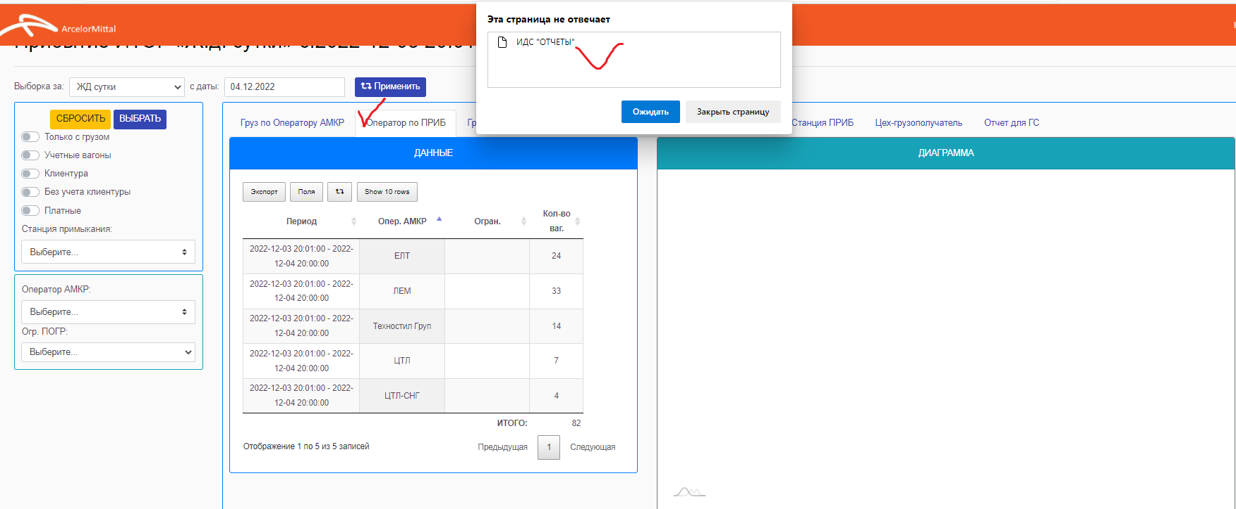

13. Изменить диаграмму цех-грузополучатель

14. Актуальная информация по последнему пользователю, изменившего разметку

